
***********************************************************************************************************

第125号

9月22日
２０１５年
発行:調布九条の会「憲法ひろば」
----------------------------------------------------------
〒182-8511 調布市国領町2-5-15 あくろす２階
市民活動支援センター内メールボックス６番
-----------------------------------------------------------
郵便振替00170-6-445473 加入者名大野哲夫
E-Mail：choufu9jou@yahoo.co.jp
WEBサイトhttp://www.geocities.jp/chofu9jou/index.html
第105回
憲法ひろば
制作者は日本在
住のアメリカ人
この映画の制作者リラン・バークリーさんは、１９６４年生まれのアメリカ人。高校生のとき初めて来日し、高校社会科教員資格を取得、アメリカで大学院終了後日本で文部省の大学研究員として日本文学を研究。９５年天野文子著『広島原爆日記』を英訳したのを機に、アメリカで天野さんと共に原爆禁止を訴えた。現在青山学院大学で英語を教えている。
被災者支援は
進まないのに
憲法９条を読んで、その先進性に感心したが、現実とのずれは気になっていた。ある日、普天間米軍基地の海兵隊をグアムに移転する費用を日本が負担するという新聞記事をみて、疑問は強まった。調べていくうちに「思いやり予算」というものに突き当たる。基地内の施設建設費、光熱費、日本人従業員の給与など、２０１４年度は１８４８億円支出された。贅沢な娯楽施設の建設費用や、ペット係の給料まで含まれている。東北大震災の被災者たちはいまだに仮設住宅住まいを余儀なくされているというのに。思いやり予算は在日米軍関係経費の一部に過ぎず、借地料や米軍再編関係など合計６７１９億円、米兵１人あたり１８００万円を日本が負担していることになる。
他国の人は
どうみる？
バークリーさんはこれをわかりやすいパネルにして、アメリカをはじめいろいろな国にでかけていき、「もしあなたの国に４４０００人の外国の軍隊がいて、その費用をこれだけ負担した上、美しい海を埋め立てて新たな基地を作ろうとしているとしたら？」と訊ねる。みな肩をすくめ、そんなことはありえないという表情。パネルを裏返し、日本に現実に起こっていることだというと、驚き、なぜ日本人は反対しないのか、と不思議がる。さて今度は日本で、街を行く若い女性たちに訊いてみると「思いやり予算？きいたことない」「ヘノコ？知らない」と、上手な英語で答えていた。
「思いやり」
から制度へ
１９７８年、当時経済が右肩上がりだった日本が、円高と不況に苦しむアメリカを「思いやって」従業員の福利厚生費など６２億円を補助したことから始まったこの予算、次第に用途と金額が拡大し、８７年からは協定ができて制度化された。アメリカ経済が回復し日本が低成長期にはいってから、減額要求が防衛省などからも出ているが、アメリカは逆に増額を要求している。
米軍との一体化
丸山さんは、アメリカの世界戦略の変化と共に日米の軍事関係がどう変化してきたかを、様々な資料を使って説明された。冷戦時代の、旧ソ連に対抗する前線としての日本を防衛するための日米ガイドライン（１９７８）から、世界のどこででも一緒に闘える世界の中の同盟としての新ガイドライン（２０１５）へ。これを法制化したのがこの度成立した「わが国および国際社会の平和安全法制」である。いかに「平和」の名を冠せようとも、条文を読めば、自衛隊を米軍と共に「いつでもどこでも」闘える「軍隊」に変えようとするためのものであることが分かる。
すべてはアメリ
カの要求通りに
２０１２年に出た「第３次アーミテージ・ナイレポート～日本への提言」には、原発再稼動からＴＰＰ参加、ＰＫＯの法的権限の範囲拡大まで、安倍首相がしてきたこと、しようとしていることすべてが書いてある。ホルムズ海峡への掃海艇派遣もちゃんと書いてあるのには笑えた。従っていないのは「日韓歴史問題直視」だけだ。
（石川康子･記）
未明に参議院で戦争法が「不法」採決された９月１９日、調布「憲法ひろば」は、このタイトルで例会を開いた。司会はこの映画上映を提案した三宅征子世話人（左下写真）、問題提起を丸山重威世話人（左上写真）にお願いした。参加は４６人。
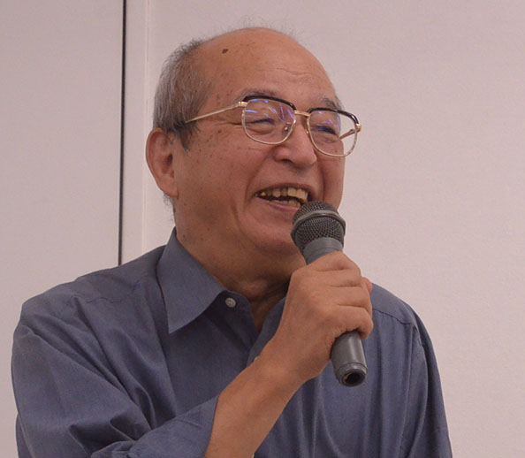
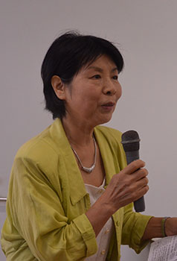
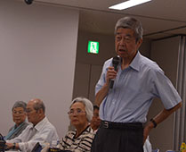
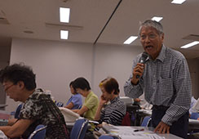
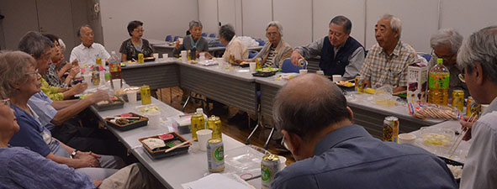
未明の強行採決へ
の怒りぬぐい難く
ロングラン懇親会
お弁当をつつきながらの懇親会には20人が参加。さながら戦争法を廃止するための熱い作戦会議のようでした。

